***Hoofdstuk 4 Pluriforme samenleving***

## §1 Zijn wij allemaal Nederlanders?

In Nederland zijn er veel verschillende culturen: bestaat de échte Nederlander wel?

Nederland is een **pluriforme samenleving:** samenleving waarin mensen leven met verschillende levensstijlen en culturen.

**Cultuur=** geheel van waarden, normen, rituelen en materiële uitingsvormen van een groep mensen, dat van generatie op generatie overgeleverd wordt. 3 dimensies:

1. Ideële dimensie: waarden van een cultuur
2. Normerende dimensie: normen binnen cultuur
3. Materiële dimensie: gebouwen, gebruiken, gedragingen, symbolen en rituelen

Allochtoon= iemand die 1 of 2 ouders heeft die in het buitenland is geboren. Zelf verhuizen= eerste generatie, kinderen = tweede generatie

Autochtoon= iemand wiens ouders en hijzelf ook hier geboren en getogen is.

In Nederland is Sociale cohesie (= idee dat mensen een wij-gevoel met elkaar delen, omdat ze verbonden met elkaar zijn) lastig.

**Dominante cultuur**= waarden, normen en gebruiken van de meeste mensen binnen een samenleving. **Subculturen=** groepen die duidelijk een andere levenswijze hebben en die zichzelf ook als ‘anders’ zien. **Tegenculturen=** als subculturen afwijken van en zich verzetten tegen de regels van de dominante cultuur.

In Nederland is individuele vrijheid en tolerantie belangrijk. Ik-cultuur

Factoren waarom je bij een groep wilt horen:

1. Identiteit wordt bepaalt
2. Begrijpen, gemeenschappelijke regels
3. Sociale status

Nationale identiteit= burgers hebben een gemeenschappelijk beeld van hun land

Natiestaat= land met eigen bevolking die een gemeenschappelijke cultuur heeft

Door emancipatie kwam er individualisering in Nederland.

## §2 Waarom doe je wat je doet?

Discussie nature/nurture: ontwikkelt een mens zich door sociale factoren of door biologische factoren? Nature en nurture spelen beide een grote rol.

Socialisatie= cultuuroverdracht: het proces waarin iemand de waarden, normen en andere kenmerken van de groep aangeleerd krijgt en zich eigen maakt.

Referentiekader= regels, normen en waarden die bepalen hoe je iets beoordeelt.

Fremdzwang= druk vanaf de geboorte zodat je je gedraagt volgens waarden en normen van groep

Selbstzwang/internalisatie= je gedraagt je zoals de groep wenst

Socialisatie door:

1. Imitatie
2. Sociale controle
3. Identificatie
4. Experimenteren

Acculturatie= normen en waarden van een vreemde cultuur leren

Enculturatie= normen en waarden van eigen cultuur leren

Expliciete socialisatie= regels geven over waarden

Impliciete socialisatie= niet helemaal duidelijk: jongens met auto’s spelen en meisjes met poppen

Er zijn vier opvoedingsstijlen:

1. Autoritaire opvoeding: strenge regels
2. Laisser-faire opvoeding: kinderen worden aan eigen lot overgelaten: zelfstandig denken
3. Permissieve opvoeding: ouder en kind zijn min of meer gelijken
4. Toegeeflijke opvoeding= kinderen verwennen, maar ook voor anderen op laten komen

## §3 Krijgen allochtonen geen kans of pakken ze geen kans?

*Blauweboordendelicten*= drugshandel, diefstal, inbraak, geweld (meestal niet-westerse allochtonen)

*Witteboordendelicten=* belastingfraude, milieudelicten, illegale prijsafspraken, aandelenhandel met voorkennis (meestal autochtoon)

Vaak delicten omdat allochtonen armer is en weinig kan verliezen.

**Etnische onderklasse**= bepaalde groep met een sociaal-culturele identiteit van generatie op generatie blijft laag op de maatschappelijke ladder.

**Minderheidsvorming**= bevolkingsgroep heeft sociaaleconomische achterstanden en wijkt sterk van dominante cultuur af. Kijken naar werk, inkomen, onderwijs en huisvesting.

Politieke dimensie van minderheidsvorming. Het politieke en maatschappelijke klimaat is niet positief over migranten.

**Positietoewijzing**= de mate waarin een samenleving migranten al dan niet kansen geeft om te integreren.

**Discriminatie**= bewust of onbewust ongelijk behandelen van mensen op grond van criteria die er in de gegeven situatie eigenlijk niet toe doen.

Oorzaken discriminatie:

1. Socialisatie: eigen cultuur normaal, andere niet
2. Gebrek aan contact: andere cultuur is onbekend
3. Competitie: vechten om banen, huizen
4. Zondebok zoeken: afreageren op een ander
5. Behoefte aan binding: weinig sociale cohesie, dus een vijand zoeken om wij-gevoel te hebben

Positieverwerving= de mate waarin migranten door hun kwaliteiten en inspanningen al dan niet erin slagen om te integreren.

Economisch, sociaal en cultureel kapitaal is belangrijk.

Etnisering= een proces waarbij migranten zich opsluiten in eigen kring en zich steeds meer oriënteren op de taal, religie en cultuur van de eigen groep.

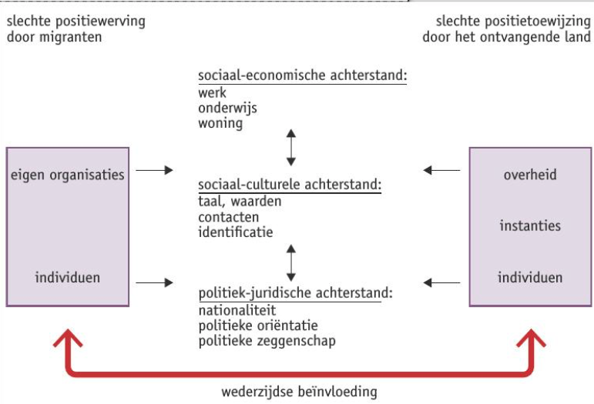

## §4 Mag iedereen leven volgens zijn eigen cultuur?

Totalitair geregeerde landen: 1 religie, 1 politiek idee = gedwongen assimilatie

Segregatie= situatie waarbij bevolkingsgroepen gescheiden van elkaar leven

In Nederland verschillende soorten scholen met verschillende religies

Integratie:

1. Belangrijkste waarden dominante cultuur wordt door iedereen geaccepteerd & voldoende kennis officiële taal
2. Alle bevolkingsgroepen hebben gelijkwaardige positie op sociaaleconomisch gebied
3. Gelijkwaardige deelname aan politieke besluitvorming

A-, B- en C-cultuur. A: gemeenschappelijk, B: publieke leven, C: privéleven

*Christelijke politici:* subculturen bestaan naast elkaar= regenboogscenario. Gemeenschappelijke A-cultuur, eigen groepsidentiteit in B-cultuur, eigen keuzes in C-cultuur

*Liberale politici (VVD):* melting-potscenario. Iedereen moet Nederlandse A-cultuur hebben, B-cultuur: verschil zo min mogelijk zichtbaar en C-cultuur: eigen keuzes

*Sociaaldemocraten* en andere linkse politici: mozaïekscenario. Dominante cultuur niet per sé beter dan subcultuur. A-cultuur: gerespecteerd, B-cultuur vrij in waarden en normen uiten en C-cultuur: iedereen is vrij.

PVV hoort niet echt in het pluriforme integratiemodel thuis.

Het juiste evenwicht tussen het benadrukken van de eigen culturele identiteit van nieuwkomers en het aanpassen an de dominante Nederlandse cultuur blijft lastig.

## §5 Hoe gastvrij moet Nederland zijn?

Asielzoeker= iemand die de bescherming van een ander land inroept. Hij vraagt daarmee in dat land asiel aan.

Vluchteling= iemand die zijn land van herkomst gegronde vrees heeft voor vervolging om verschillende redenen.

Nederland heeft strenge regels hierover, krijgt kritiek van Europese Hof voor de Rechten van de Mens.

Immigratie= naar een land toe komen om je daar tijdelijk of permanent te vestigen.

Emigratie= uit een land weggaan om je elders te vestigen.

Migratiesaldo= aantal mensen vertrekken-aantal mensen aankomen

Er zijn verschillende soorten migranten:

1. Arbeidsmigranten: gekomen om te werken
2. Koloniale migranten: gekomen uit koloniën
3. Vluchtelingen: gekomen omdat ze gevlucht zijn uit vrees voor hongersnood, oorlogsgeweld en vervolging.
4. Volgmigranten: gekomen vanwege gezinshereniging

Pullfactoren: redenen waarom het land van aankomst aantrekkelijk is

Pushfactoren: redenen waarom het land van vertrek niet meer aantrekkelijk is

Migranten brengen nieuwe vaardigheden mee, die het concurrentie- en innovatievermogen in ondernemingen versterken.

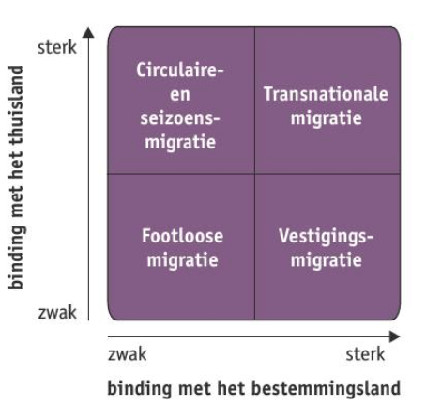

Migratie kan voor braindrain maar ook voor braingain zorgen. Nederland wil ervoor zorgen dat de nadelen verkleind en de voordelen vergroot worden. Beperken komst kansarme migranten en toelaten kansrijke migranten.

Asielprocedure in Nederland:

1. Asielzoeker meldt zich in aanmeldcentrum
2. IND voert gesprekken over identiteit en vluchtverhaal
3. Krijgt tijdelijke status om hier te blijven; recht op scholing, huisvesting en bijstand. Moeten deelnemen aan inburgeringscursus
4. Als wordt afgewezen kun je naar rechter
5. Tijdelijke verblijfsvergunning --; krijgt verblijfsvergunning

Twee visies: Conservatieve politici, restrictief beleid, braindrain

Progressieve politici, beleid ruimhartig en internationaal gericht

## §6 Doen andere landen het beter?

In VS wordt er anders omgegaan met migratie dan in Europa. In Europa ging met ervanuit dat de immigranten na verloop van tijd weer naar hun land zouden terugkeren. In Europa zijn de uitkeringen hoger en er is meer ontslagbescherming voor werknemers.

MIPEX (Migrant Integration Policy Index) om integratiebeleid van verschillende landen te kunnen vergelijken. 0= integratie niet mogelijk 100= integratie heel goed mogelijk

Turken zijn verspreid over heel Europa. Per land verschilt waar ze het best geïntegreerd zijn.